



**FAQ по**

**Simple**

1. Не удается открыть установочный APK файл с приложением Simple-kit 3

2. Сбой после установки приложения Simple-kit на устройство, приложение не открывается 3

3. В мобильном приложении не работает камера на устройстве 3

4. В мобильном приложении не работает встроенный сканер на устройстве 3

5. Не сканируется QR-код для скачивания apk 6

6. Не сканируется QR-код в разделе «Вход QR» 6

7. Ошибки при сканировании QR кода в МП Simple-kit -> «Вход QR» 6

8. В мобильном приложении Simple-kit на экране «Информация о релизе» не работает кнопка «Загрузить и открыть» 7

9. Не сканируется QR-код в разделе «Активация по PIN-коду» 7

10. Ошибки при сканировании QR кода в МП Simple-kit -> «Активация по PIN-коду» 7

11. В мобильном приложении Simple-kit на экране в разделе «Активация по PIN-коду» не работает кнопка «Активировать» (текст ошибки «Download fresh version») 8

12. В мобильном приложении после установки конфигурация не работает, ошибки «AttributeError». 8

13. При выгрузке данных в офлайн обмене появляется сообщение «Нет данных для выгрузки» 8

14. Пользователь недоступен при передаче данных в офлайн обмене 9

15. Не удается подключить пользователя по онлайн обмену 9

16. При выгрузке документа из 1С на МУ не отображается список товаров. 10

17. Пустой документ на мобильном устройстве (в строках отображается "None"), в разделе "Товары" нет данных по номенклатуре (пустой экран) 10

18. При выгрузке из 1С на определенное устройство документ появляется у других подключенных пользователей (онлайн обмен) 11

19. Не загружаются документы из мобильного устройства в 1С (онлайн обмен) 11

20. Не загружаются документы с мобильного устройства в 1С (офлайн обмен) 11

21. Не сканируется штрих-код при работе в мобильном приложении. 12

22. Ошибка при переходе в разделы ModuleNotFoundError: No module named ‘dill’ 12

23. Ошибки в разделе «Лог ошибок» на МУ 13

24. Ошибки при тесте связи в расширении Simple 14

25. Ошибки при попытке обновить расширение 1С из центра обновления Simple 15

26. Моей системы 1С нет в списке поддерживаемых 15

27. Мне нужны дополнительные функции в приложении Simple-kit 16

28. Обратиться к специалисту по вопросам технической поддержки мобильного приложения Simple-kit 16

29. Обратиться к специалисту по вопросам технической поддержки расширения 1С «Simple» 16

# Не удается открыть установочный APK файл с приложением Simple-kit

1. Перед скачиванием файла разрешить установку из неизвестных источников;
2. При скачивании файла на устройство через сканирование QR кода из расширения или через сайт необходимо открыть файл для установки из папки для скачивания;
3. После установки приложения на смартфон отказаться от проверки (Иначе устанавливается публичная версия из GooglPlay, которая несовместима с нашими продуктами).

# Сбой после установки приложения Simple-kit на устройство, приложение не открывается

1. Проверить в «Настройках» на устройстве версию операционной системы (Simple поддерживается на Android от 7 версии и выше);
2. Проверить разрешения на доступ к камере, местоположению, хранилищу, микрофону и телефону на МУ: Настройки -> Конфиденциальность -> Управление разрешениями;
3. Проверить версию приложения, актуальную версию можно скачать [по ссылке](https://www.simple-kit.ru/files/251).

# В мобильном приложении не работает камера на устройстве

1. Проверить разрешения на доступ к камере на мобильном устройстве: Настройки -> Конфиденциальность -> Управление разрешениями;

Примечание: для корректной работы мобильного приложения должны быть разрешены доступы к камере, местоположению, хранилищу и микрофону.

1. Проверить работу камеры вне приложения.

# В мобильном приложении не работает встроенный сканер на устройстве

1. Проверьте работу сканера вне приложения;
2. Проверить настройку сканера для распознавания QR-кодов и штрихкодов:

Настройки -> Настройки сканера (Scanner Settings) -> Настройки символов (Symbology Setting) -> Выбрать из списка необходимые типы кодов для настройки;

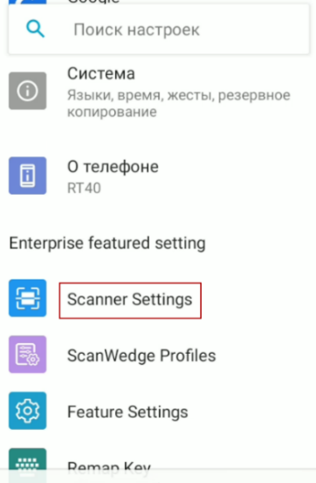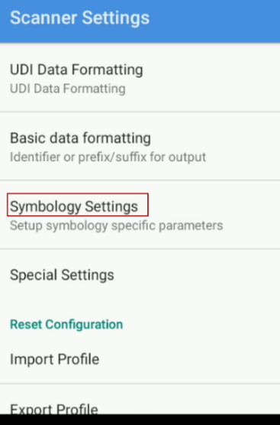

Рисунок 4-2 - Пример настройки распознавания QR-кодов и Штрих-кодов

1. При первом запуске конфигурации (версии от 2.0.7.1) в разделе Параметры – Сканер штрихкодов устанавливаются автоматически настройки сканера по производителю устройства из списка. В случае отсутствия модели устройства в списке, выполнить рекомендации из п.3.1 или 3.2.

Важно: в настройках оборудования отправка сканирования должна передаваться через broadcast.

Примечание: более подробно по ряду устройств можно посмотреть описание настроек сканера в [Базе знаний](https://www.simple-kit.ru/baza-znanij/vvedenie-nastroyki-skanera/) на сайте.

* 1. Подключение параметров сканирования в приложении

Режим перехвата сообщений Broadcast (эмуляция внешнего события) со сканера штрих-кодов в приложении Simple позволяет получать и обрабатывать штрих-коды не в разрыв клавиатуры (определенное активное окно), после сканирования данные напрямую передаются в ПО. Режим имеет некоторые параметры, у разных моделей устройств эти параметры могут отличаться (информацию о них можете запросить у поставщика оборудования):

* Перейти в настройки сканера (Scanner Settings) -> Output Mode -> выбрать Intent output\Broadcast;

Примечание: на некоторых устройствах достаточно отключить режим сканирования в поле для включения режима намерения.

* Из раздела Intent Output введите выделенные значения в настройках приложения Simple:

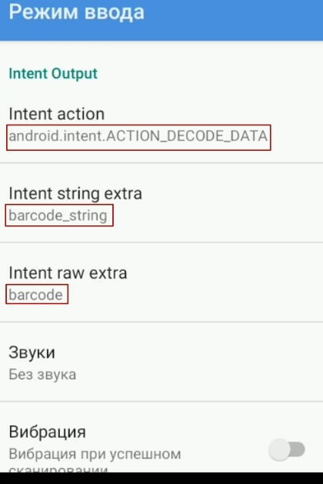

Рисунок V 9 - Параметры сканирования

* Открыть приложение Simple на устройстве;
* Перейти в раздел Параметры -> Сканер штрихкодов;
* Включить функцию «Использовать аппаратный сканер»;
* Выбрать модель устройства в списке (если не определилась автоматически);
* В случае отсутствия модели устройства в списке:

- выбрать «Ручной ввод»;

- ввести значения сканера для настройки и работы с приложением:

- нажать «Сохранить» и перезапустить приложение;

* Проверить работу сканера.
  1. Подключение сканера через эмуляцию клавиатуры

Если используется эмуляция клавиатуры, штрих-код сканируется и передается, имитируя нажатия на клавиатуру. Данные «приходят» в «товароучетку» в поле курсора (или ввода информации). Для правильной настройки и работы с приложением, необходимо:

* Перейти в настройки сканера (Scanner Settings) -> Output Mode -> выбрать Keystroke output\Keyboard;
* Выбрать тип клавиатуры (Keyboard type) -> Soft keyboard \ Always Soft keyboard;
* Проверить работу сканера в приложении.

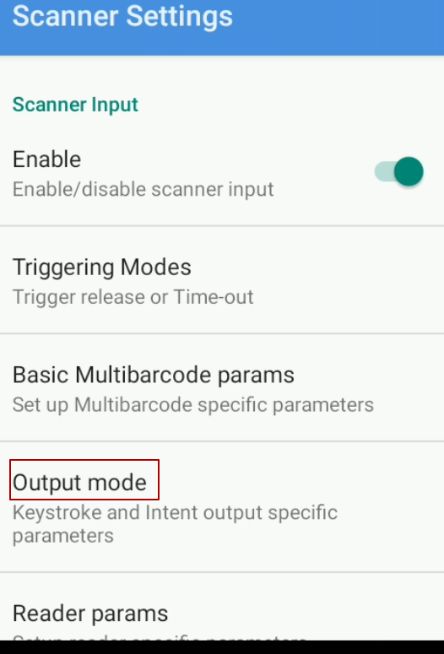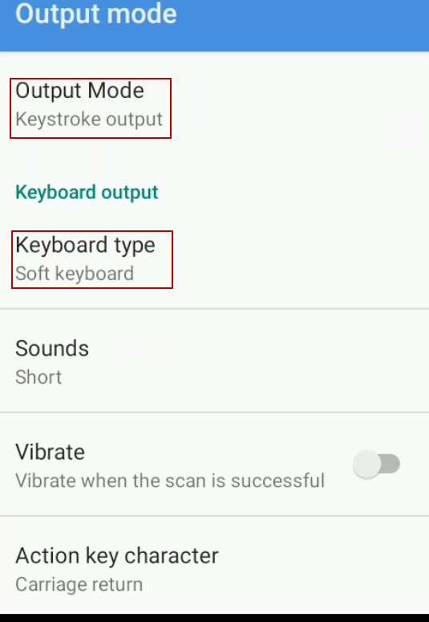

Рисунок V-11 - Настройка сканера

Примечание: приведен пример настройки сканера на терминале марки Urovo. Для настройки режима сканирования через эмуляцию клавиатуры у других производителей терминалов, уточняйте у поставщика оборудования. Данная настройка работы сканера в приложении подходит не для всех устройств.

# **Не сканируется QR-код для скачивания apk**

1. Проверить разрешение приложения на доступ к камере (раздел 3);
2. Проверить настройки сканера (раздел 4);
3. Скачать файл [по ссылке](https://www.simple-kit.ru/files/251);
4. Скачать приложение по ссылке из расширения 1С в «Центре настроек» и в «Мастере настроек».

# **Не сканируется QR-код в разделе «Вход QR»**

1. Проверить разрешение приложения на доступ к камере (раздел 3);
2. Проверить настройки сканера (раздел 4);
3. Проверить актуальные настройки даты и времени на устройстве, язык системы должен стоять Русский;
4. Проверить подключение к сети Интернет.

# Ошибки при сканировании QR кода в МП Simple-kit -> «Вход QR»

1. Текст ошибки: «Ошибка авторизации. Обратитесь к поставщику услуг» - пользователь не существует или некорректные данные в QR-коде;
2. Текст ошибки: «Inactive User» - пользователь заблокирован;
3. Текст ошибки «Невозможно соединиться с сервером»:

* Проверить на устройстве подключение к сети Интернет;
* Удалить приложение и установить актуальную версию [с сайта](https://www.simple-kit.ru/products/simple-uchet/?ysclid=luqzu8w9jb170070713) или скачать файл [по ссылке](https://www.simple-kit.ru/files/251) (возможно наложение старой версии на новую).;

1. Текст ошибки «Нет доступных конфигураций» - отсутствуют свободные (не активированные) лицензии для получения конфигурации. Обратитесь к поставщику услуг для приобретения дополнительных лицензий;
2. На экране «Информация о релизе» при нажатии на «Загрузить и открыть» открывается пустой экран – попытка активации бесплатной конфигурации Simple.Учет для бренда MEFERI на устройстве другого производителя;
3. Иной текст ошибки при сканировании - некорректный QR-код для авторизации.

В случае возникновения ошибок при сканировании QR-кода обратитесь к специалисту технической поддержки.

# **В мобильном приложении Simple-kit на экране «Информация о релизе» не работает кнопка «Загрузить и открыть»**

Необходимо проверить настройки даты и времени (часового пояса) на устройстве.

Если при нажатии на «Загрузить и открыть» открывается пустой экран - попытка активации бесплатной конфигурации Simple.Учет для бренда MEFERI на устройстве другого производителя.

# **Не сканируется QR-код в разделе «Активация по PIN-коду»**

1. Проверить разрешение приложения использовать фото (раздел 3);
2. Проверить настройки сканера (раздел 4);
3. Проверить подключение к сети Интернет.

# Ошибки при сканировании QR кода в МП Simple-kit -> «Активация по PIN-коду»

1. HttpUnknownError:

- текст ошибки: «Licence with ID <номер лицензии> is inactive» - лицензия не доступна для активации (лицензия отозвана).

- текст ошибки: «Activation for licence <номер лицензии> already exists – лицензия уже активирована на другом устройстве;

- текст ошибки: «Licence not found or does not exist» - лицензия не найдена или не существует;

- текст ошибки: «Unprocessable Entity» - введен некорректный номер пинкода (пропущены символы, некорректные символы);

1. Process QR-code error. For content: licence <номер лицензии>. Raised exception: Invalid control character - введен некорректный номер пинкода (пропущены символы, некорректные символы);
2. Текст ошибки: «NoneType» object has no attribute «reason» - нет доступа к сети или закрыт порт у точки, к которой подключено устройство;
3. Иной текст ошибки в разделе «Активация лицензии по PIN-коду».

В случае возникновения ошибок при сканировании QR-кода или ввода номера лицензии вручную, обратитесь к специалисту технической поддержки.

# **В мобильном приложении Simple-kit на экране в разделе «Активация по PIN-коду» не работает кнопка «Активировать» (текст ошибки «Download fresh version»)**

* 1. Проверить в настройках даты и времени на устройстве установленные значения. Для корректной работы приложения дата и время должны быть текущие. Язык настроек должен быть Русский;
  2. Удалить приложение и установить актуальную версию [по ссылке](https://www.simple-kit.ru/files/251).

# В мобильном приложении после установки конфигурация не работает, ошибки «AttributeError».

* 1. Перезапустить приложение:

- выйти из приложения;

- в настройках мобильного устройства в разделе приложений найти и выбрать «Simple»;

- на экране «О приложении» нажать «Остановить»;

- открыть приложение и повторно войти в конфигурацию “Simple.Учет” (“Simple.Учет+”, “Simple.Учет+ CV”).

Или попробуйте повторно зайти в конфигурацию после перезагрузки устройства.

* 1. Обновить конфигурацию:

- на главном экране приложения нажать сверху справа на контекстное меню «…»;

- выбрать «Обновить конфигурацию».

# При выгрузке данных в офлайн обмене появляется сообщение «Нет данных для выгрузки»

В разделе «Сообщения обмена данными» проверить, сформировалась ли новая запись (по умолчанию в разделе «Регламентные задания» установлено формирование каждые 60 секунд). Если значение не сформировалось после установленного времени выполнения:

* 1. Должны быть настроены Регламентные задания в расширении Simple;
  2. В разделе расширений 1С должна быть выключена галочка «Безопасный режим»;
  3. Должна быть снята блокировка регламентных заданий в базе 1С;
  4. Отметить повторно данные к выгрузке.

# Пользователь недоступен при передаче данных в офлайн обмене

1. При офлайн режиме обмена данными необходимо работать через приложение 1С:Предприятие 8. Обращения к мобильным устройствам при работе в 1С через веб браузер работать не будет. В веб браузере при офлайн обмене мобильные клиенты не отображаются в сети, из-за этого нельзя выгрузить НСИ или документы на устройства.
2. IP адрес устройства, указанный в расширении, должен совпадать с тем, что указано в разделе Параметры на МУ;
3. Проверить нахождение МУ в одной точке доступа сети Интернет с 1С;
4. Проверить в Центре настроек активность функции «Выполнять тест связи при открытии рабочего места оператора»;
5. Для обмена данными с 1С устройство должно быть включено, приложение запущено.
6. В настройках сети на устройстве поменять режим конфиденциальности на MAC-адрес устройства (или наоборот). После проверить IP-адрес в разделе Параметры в приложении и изменить его в разделе Мобильные устройства в 1С;

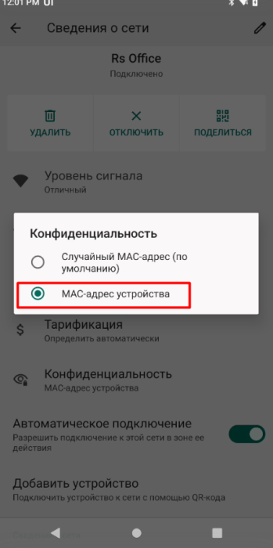

# Не удается подключить пользователя по онлайн обмену

1. Если веб сервер развернут с SSL сертификатом, то в настройках подключения на мобильном устройстве указывается HTTPS;
2. Если веб сервер развернут без SSL сертификата, то в настройках подключения на мобильном устройстве указывается HTTP;
3. При подключении пользователя обязательно должен быть указан пароль;
4. Произвести проверку связи с базой в разделе Центр настроек или Мастер настроек (при возникновении ошибок см. п.24);
5. Проверить на устройстве доступ к сети интернет.
6. Проверить раздел «Лог ошибок» на устройстве (подробнее об ошибках см. п.23);
7. В приложении в разделе Параметры – Обмен отключить функцию «Проверять SSL-сертификат», если веб сервер использует самописный SSL-сертификат.

# При выгрузке документа из 1С на МУ не отображается список товаров.

1. В табличной части вместо товаров отображается «none» - не выгружены данные по таблицам интеграции на устройство (см. пункт 17);
2. Пустая табличная часть в документе - проверить сопоставление табличных частей в настройках документа (подробнее в РП раздел VI пункт 1.1);
3. Проверить актуальность приложения на [сайте](https://www.simple-kit.ru/products/simple-uchet/) или скачать файл [по ссылке](https://www.simple-kit.ru/files/251).

# Пустой документ на мобильном устройстве (в строках отображается "None"), в разделе "Товары" нет данных по номенклатуре (пустой экран)

Проверить, заполнены ли таблицы интеграции. В случае, если таблицы интеграции пустые:

1. В настройках подсистемы произвести выгрузку в таблицы по кнопке «»;
2. Выполнить полную выгрузку на мобильное устройство.

Для онлайн обмена: возможна задержка передачи данных со стороны сервера. Перед повторной попыткой выгрузки данных, убедиться, что:

1. Регламентные задания по формированию сообщений обмена данными выполнено;
2. Устройство подключено корректно (подробнее в [Базе знаний](https://www.simple-kit.ru/baza-znanij/nastroyki-rasshireniya-1s1/#2));
3. В логах отсутствуют ошибки (подробнее об ошибках в п.23).

Если все условия соблюдены, но данные не передаются:

- в Расширении 1C повторить выгрузку НСИ на мобильное устройство;

- в разделе Параметры – Обмен нажать на «Запросить все данные»;

После обработки регламентного задания (по умолчанию каждый 60сек) на устройство поступит пуш-уведомление о начале загрузки данных. Необходимо дождаться завершения загрузки.

# При выгрузке из 1С на определенное устройство документ появляется у других подключенных пользователей (онлайн обмен)

При отправке документа в рабочем месте оператора обмена, убедиться в выборе конкретного мобильного устройства (если не указывать мобильного клиента при выгрузке, документ отправится на все подключенные МУ).

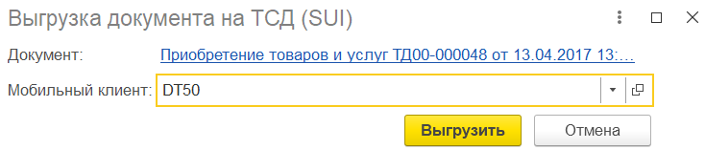

Рисунок 10.2 – Выбор мобильного клиента для выгрузки

# Не загружаются документы из мобильного устройства в 1С (онлайн обмен)

1. Если в приложении у документа установлен статус «К выгрузке» - документ отмечен к отправке, но не выгружен в 1С. Необходимо проверить настройки соединения в приложении. После восстановления связи, документ автоматически отправится в 1С. Либо можно отправить вручную документ по кнопке «Синхронизировать» в настройках обмена. Подробнее о статусах в [Базе знаний](https://clck.ru/3LZkiu).

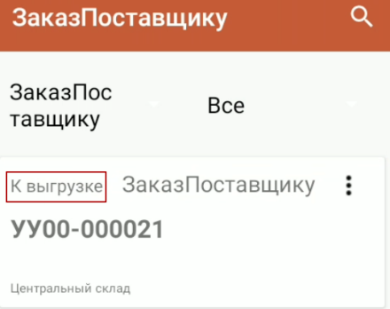

Рисунок 19‑1 - Раздел "Документы", проверка статуса

1. Если у документа отображается статус «К выполнению», необходимо выполнить повторную отправку документа с помощью кнопки «Выгрузить документ»;
2. В списке документов на ТСД при нажатии на «…» выбрать «Отправить повторно»;
3. Проверить актуальность и совместимость версии мобильной конфигурации и расширения (актуальные версии находятся на [сайте](https://www.simple-kit.ru/products/simple-uchet-plus/)). Пришлите информацию об установленных версиях на почту: [help@simple-kit.ru](mailto:help@simple-kit.ru).

# Не загружаются документы с мобильного устройства в 1С (офлайн обмен)

1. Если в приложении у документа установлен статус «К выгрузке» - необходимо в РМО по кнопке «Выбрать пользователей и выгрузить» принять данные. Подробнее о статусах в [Базе знаний](https://clck.ru/3LZkKJ);

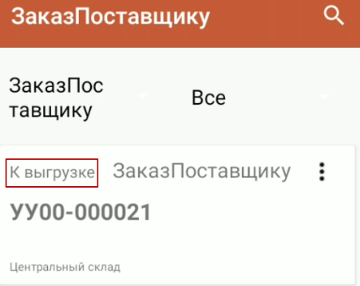

Рисунок 20 - Раздел "Документы", проверка статуса

1. В «Рабочем месте оператора» по кнопке «Выбрать пользователей и выгрузить» в открывшемся окне воспользуйтесь кнопкой «Обновить» для получения актуального списка устройств и их статус;
2. Если у устройства отсутствует признак (галочка) «Доступен» проверьте подключение (пункт 15).

# Не сканируется штрих-код при работе в мобильном приложении.

1. Проверить разрешение приложения к камере устройства (раздел 3);
2. Проверить настройки сканера (раздел 4)
3. Ввести штрих-код вручную;
4. Если штрих-кода нет в базе, сохранить его в 1с в карточке товара;

Примечание: при офлайн обмене повторно выгрузить НСИ.

1. Проверить в разделе расширения Настройки подсистемы – таблица Штрихкоды номенклатуры заполнение поля ratio из пользовательского поля. Если при загрузке предопределенных настроек в пользовательском поле имеются поля, помеченные на удаление, необходимо удалить и заново создать поле, указав строку с пустым отбором и значением 1.

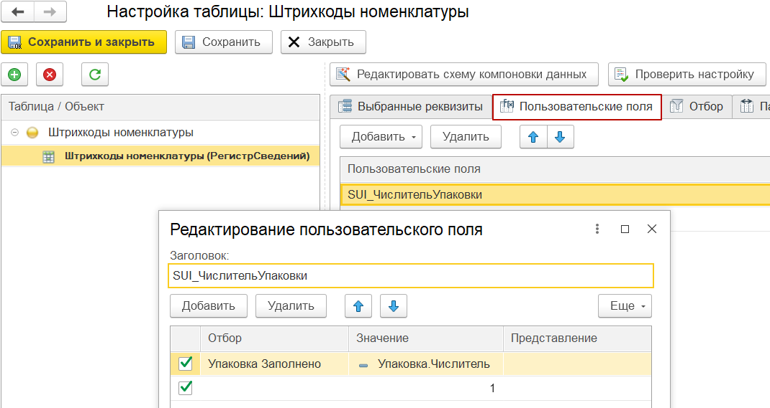

Рисунок 21 - Пример заполнения пользовательского поля для реквизита ratio

# Ошибка при переходе в разделы ModuleNotFoundError: No module named ‘dill’

Версия установленного приложения устарела. Необходимо удалить приложение и установить актуальную версию с [сайта](https://www.simple-kit.ru/products/simple-uchet/) или скачать файл [по ссылке](https://www.simple-kit.ru/files/251).

# Ошибки в разделе «Лог ошибок» на МУ

1. **Код ошибки 405 (в расширении код ошибки 301)**:

Регистр в имени базы данных в адресе должен совпадать с именем на опубликованном веб сервере;

*Пример:*

*на веб сервере опубликована база, как https://server_ip/DBName/*

*на мобильном устройстве прописали в нижнем регистре https://server_ip/dbname/*

*В итоге работать не будет, ни IIS, ни Apache.*

1. **Ошибка: Max retries exceeded with url:**

* Убедиться, что ТСД подключен к точке доступа внутри локальной сети;
* Убедиться, что на ТСД работает Интернет, проверить через браузер на устройстве;
* Проверить в разделе расширений 1С, отключены ли "Безопасный режим" и "Защита от опасных действий".

1. **Код ошибки 404:**

* Проверить корректную настройку веб сервера через браузер

В любом браузере вводим следующее:

*http://server_ip /DBName/hs/simple_accounting/communication_test*

Если появится окно авторизации, вводим логин и пароль. После если отобразилось {"result": true}, значит на стороне 1С все настроено верно.

Если получен иной результат:

* Не опубликован веб сервис;
* Не установлено при публикации "Публиковать HTTP сервисы расширений по умолчанию";
* Обратиться к специалисту технической поддержки.

1. **Код ошибки 406:**

* Перезапустить сервер 1С;
* Если не поможет или будет повторяться:

Обычно ошибку 406 сервер отдает по истечении времени ожидания свободного сеанса при переполнении пула. В записи лога будет видно растущее значение параметра time-token, превышающее значение poolTimeout в настройке публикации сервиса. В настройках публикации можно отрегулировать значения poolSize, poolTimeout и sessionMaxAge в сторону увеличения.

1. Соединение установлено, но:

**Ошибка 401 (Unauthorized):** некорректный логин или пароль в параметрах обмена.

**Ошибка 403 (Forbidden**):

* Пользователь не авторизован в подсистеме Simple (не создан мобильный клиент)
* У пользователя мобильного клиента не установлена группа доступа "Simple: ТСД" + "Базовые права БСП".

1. **Ошибка: Invalid URL: No scheme supplied:**

Несоответствие режима обмена данными в 1С и МУ.

* Установить одинаковый режим обмена данными в расширении 1С (Центр настроек) и на ТСД (для офлайн обмена в разделе Параметры – Обмен включить «Оффлайн режим»).

# Ошибки при тесте связи в расширении Simple

1. **Ошибка 301:** Регистр в имени базы данных в адресе должен совпадать с именем на опубликованном веб сервере;

*Пример:*

*на веб сервере опубликована база, как https://server_ip/DBName/*

*в расширении Simple прописали в нижнем регистре https://server_ip/dbname/*

*В итоге работать не будет, ни IIS, ни Apache.*

1. **Ошибка 401:** не удалось авторизоваться на сервере, ввести данные по пользователю повторно.
2. **Ошибка Поле объекта не обнаружено (КодСостояния):**

* Проверить корректную настройку веб сервера через браузер

В любом браузере вводим следующее:

*http://server_ip /DBName/hs/simple_accounting/communication_test*

Если появится окно авторизации, вводим логин и пароль. После если отобразилось {"result": true}, значит на стороне 1С все настроено верно.

Если получен иной результат:

* Не опубликован веб сервис;
* Не установлено при публикации "Публиковать HTTP сервисы расширений по умолчанию";
* Обратиться к специалисту технической поддержки.

1. **Код ошибки 406:**

* Перезапустить сервер 1С;
* Если не поможет или будет повторяться:

Обычно ошибку 406 сервер отдает по истечении времени ожидания свободного сеанса при переполнении пула. В записи лога будет видно растущее значение параметра time-token, превышающее значение poolTimeout в настройке публикации сервиса. В настройках публикации можно отрегулировать значения poolSize, poolTimeout и sessionMaxAge в сторону увеличения.

# Ошибки при попытке обновить расширение 1С из центра обновления Simple

1. **Код ошибки 413.1** - (Request Entity Too Large) - Модуль фильтрации запросов настроен для блокировки запросов, длина содержимого которых превосходит установленный предел - по кнопке «Выполнить обновление»:

* Увеличить лимит на размер загружаемых на сервер файлов в IIS (файл расширения весит более 32 МБ);
* В центре обновления («Обновление Simple») напрямую скачать и загрузить архив в «Обновить из файла» из нашего хранилища по клику на гиперссылку с версией расширения 1С.

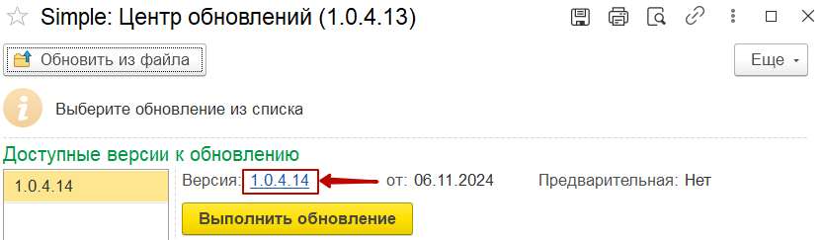

1. Ошибка превышения таймаута при попытке обновления по кнопке «Выполнить обновление» - слабое Интернет-соединение или во время скачивания файла из хранилища был сбой:

* Повторить попытку обновления по кнопке «Выполнить обновление»;
* В центре обновления («Обновление Simple») напрямую скачать и загрузить архив в «Обновить из файла» из нашего хранилища по клику на гиперссылку с версией расширения 1С.

Примечание: обращаем Ваше внимание, что в центре обновлений («Обновление Simple») по кнопке «Обновить из файла» доступна загрузка только архива (!) из хранилища.

Обновление из файла с сайта simple-kit доступно в разделе Администрирования 1С (Печатные формы – Расширения) и через конфигуратор.

Перед обновлением:

- завершить все активные сеансы пользователей;

- выполнить все регламентные задания.

Выполнение данных пунктов поможет избежать ошибок при обновлении и некорректной установки новой версии.

# Моей системы 1С нет в списке поддерживаемых

Для нетиповых систем настройка расширения происходит вручную с помощью выбора нужного объекта из списка настроек метаданных. Подробное описание находится в РП (раздел VI п.1.2.2 «Настройка нетиповых конфигураций или непроизвольных процессов»). Требования: совместимо с любой конфигурацией 1С на базе БСП не ниже версии 3.0.1.1, режим совместимости конфигурации не ниже 8.3.17.

# Мне нужны дополнительные функции в приложении Simple-kit

Информация о продуктах Simple: <https://www.simple-kit.ru/products/>

Для получения более подробной информации, регистрации в Личном кабинете simple-kit и приобретения продукта, воспользуйтесь нашей открытой линией на сайте с помощью формы в правом нижнем углу.

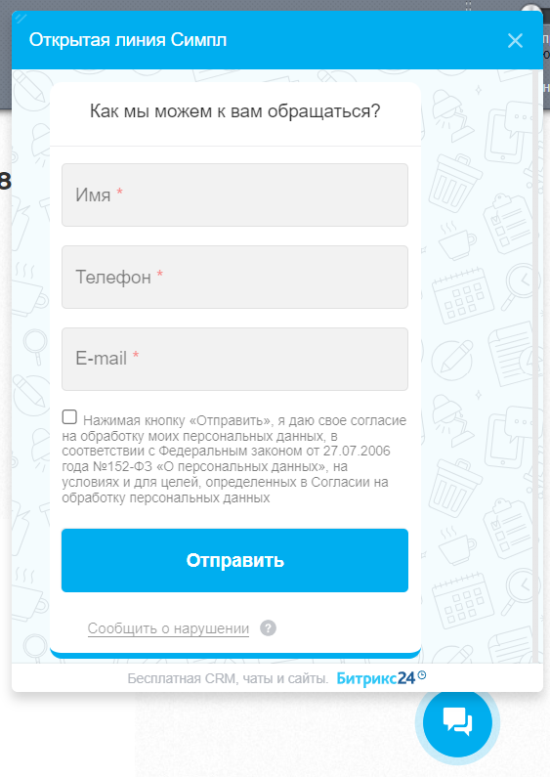

Рисунок 27‑1 - Форма заполнения данных для связи со специалистом Simple

# Обратиться к специалисту по вопросам технической поддержки мобильного приложения Simple-kit

Email: [help@simple-kit.ru](mailto:help@simple-kit.ru)

При обращении указать и приложить следующее:

1. Email и телефон для обратной связи, имя и фамилия контактного лица;
2. Скриншоты (в зависимости от проблемы): экран с ошибкой, раздел «Инфо» из приложения simple-kit, QR-код (в случае возникновения проблем с чтением кода);
3. Информация: описание ошибки/проблемы/вопроса, место возникновения ошибки/проблемы/вопроса, пошаговые действия пользователя, наименование и версия 1С, версия расширения для 1С (отображается в «Центр обновлений Simple»), наименование и модель устройства.

# Обратиться к специалисту по вопросам технической поддержки расширения 1С «Simple»

В «Рабочем месте оператора обмена» есть возможность создать обращение в техническую поддержку пользователей с помощью кнопки «Сообщить о проблеме».

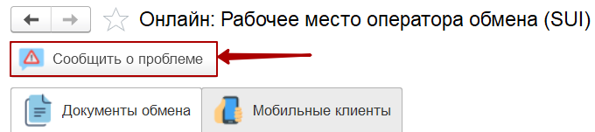

Рисунок X7 - Обращение в ТП через рабочее место оператора расширения

В открывшемся окне:

1. Заполнить информацию об используемом мобильном приложении;
2. Выбрать ошибки из журнала регистрации;
3. Описать проблему/вопрос, место возникновения, действия пользователя в текстовом поле;
4. Добавить скриншоты, отчеты об ошибках и файлы настроек подсистемы и документов;
5. Сохранить файл обращения и отправить на указанную почту технической поддержки Simple (в теле письма указать контактные данные для связи).